**MongoDB Aggregations**

**Real-Time Chat Generator**

**CHATROOM:**

**1.**

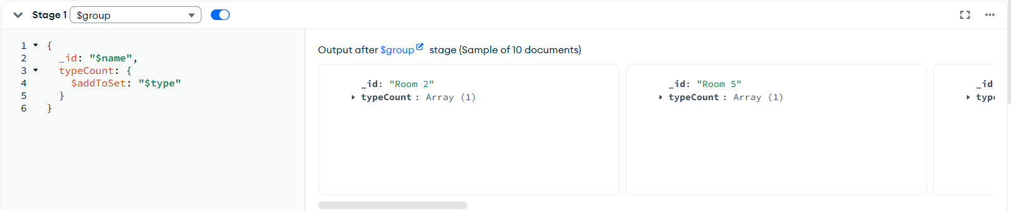

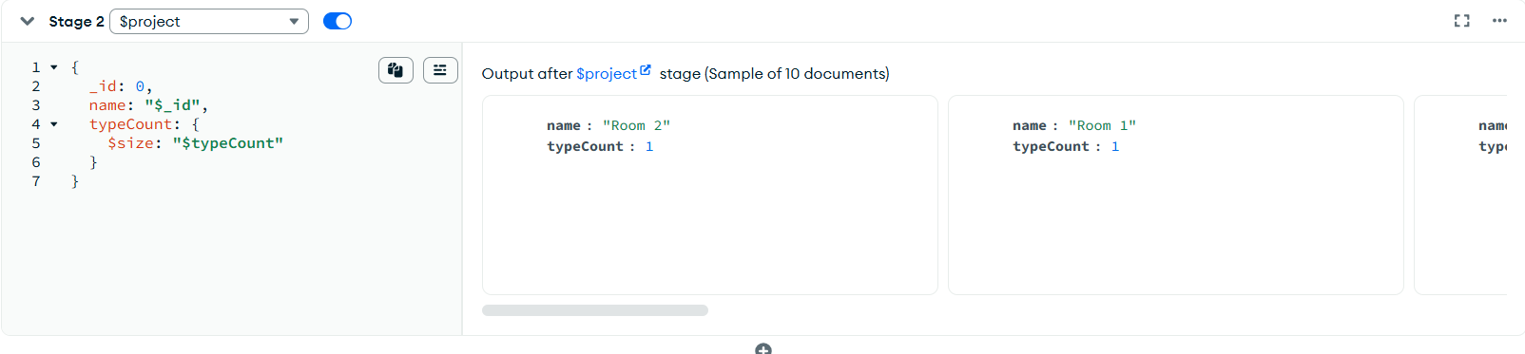

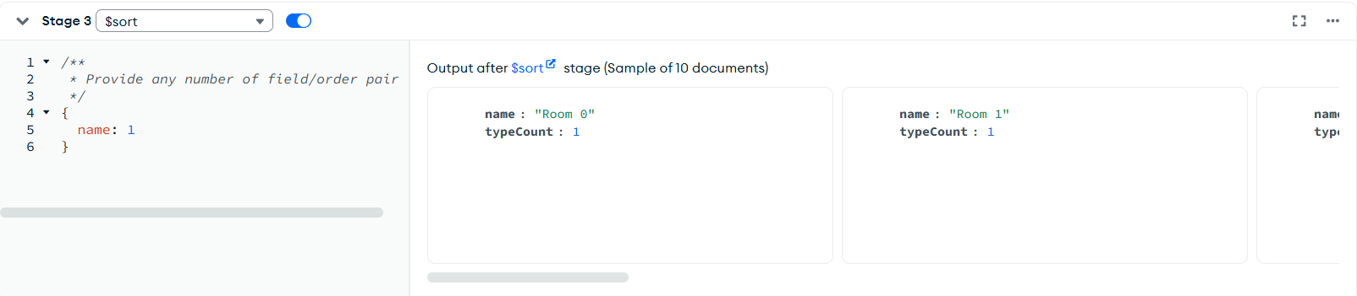

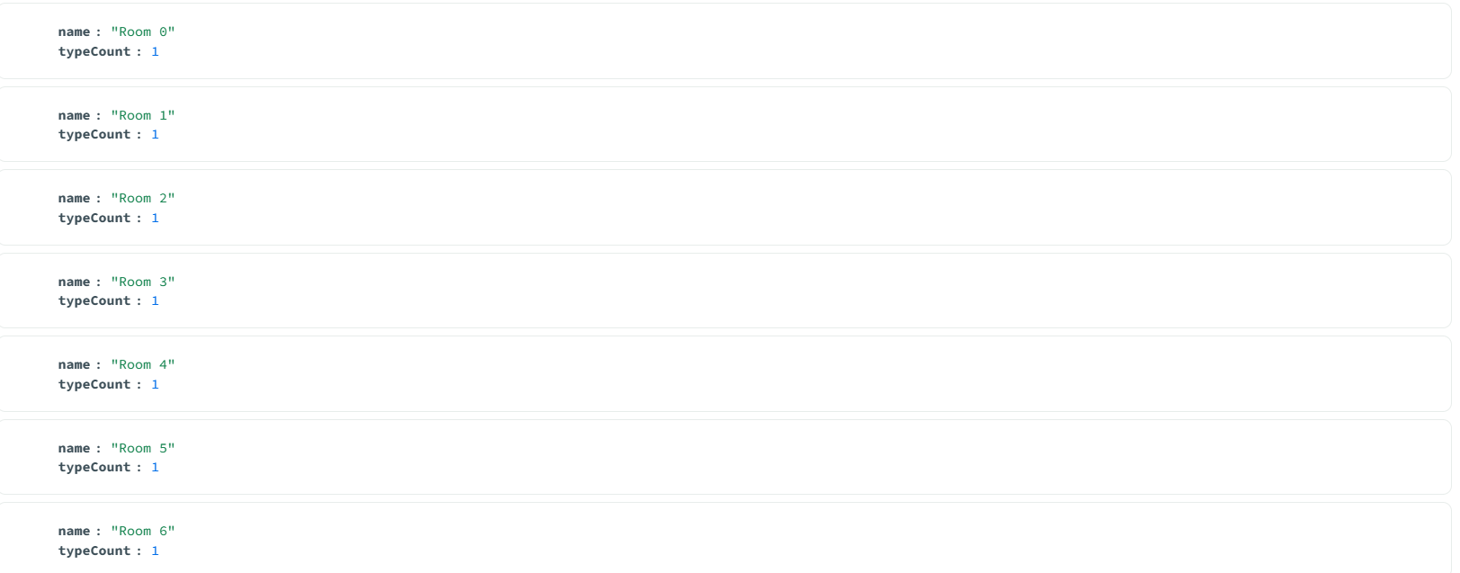

**2.**

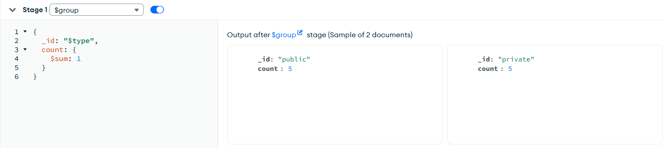

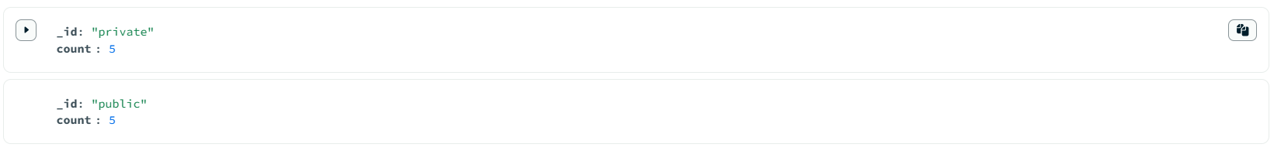

**MESSAGES:**

**1.**

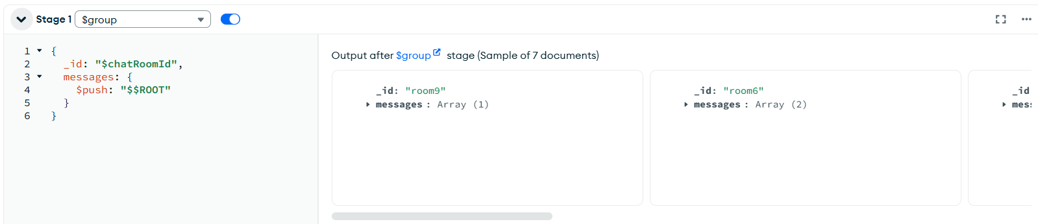

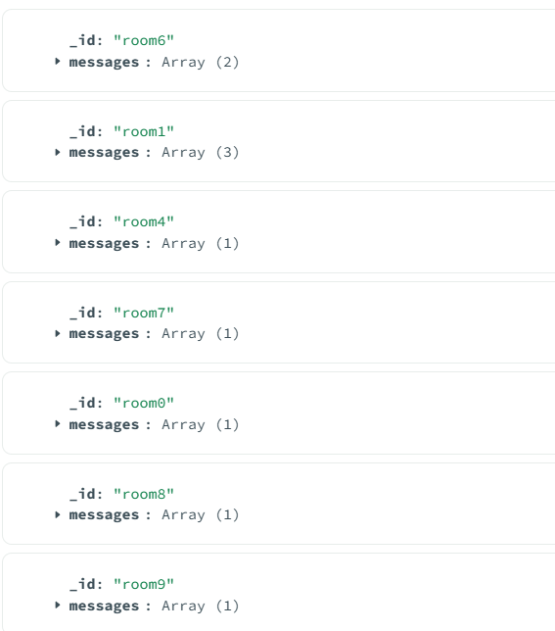

**2.**

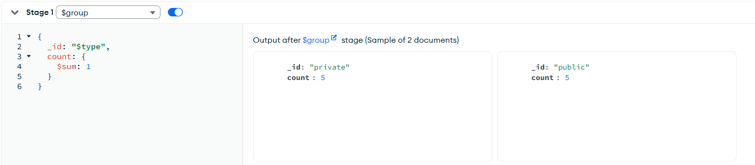

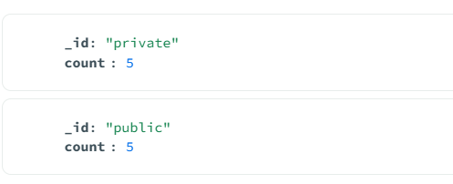

**NOTIFICATION:**

**1.**

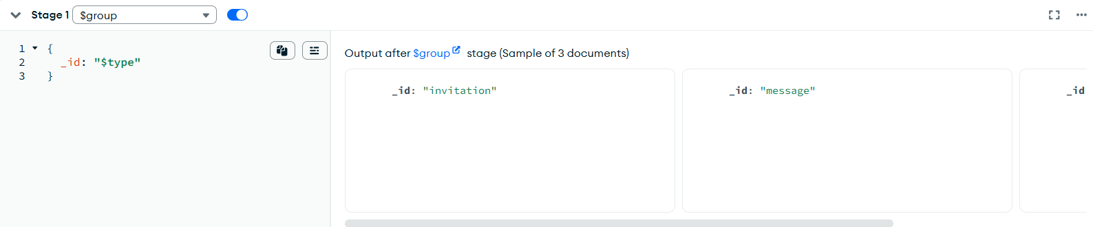

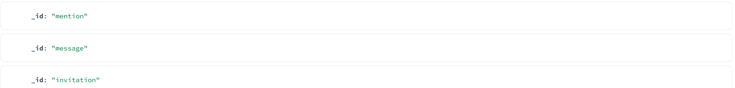

**2.**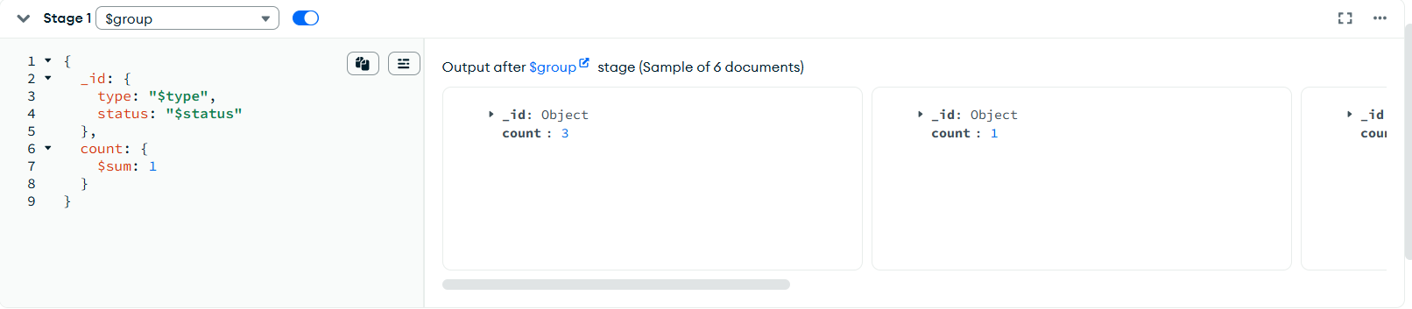

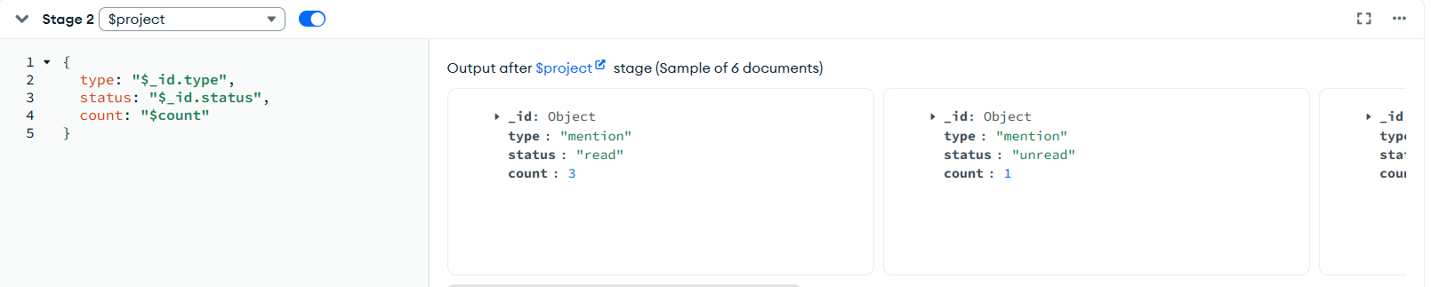

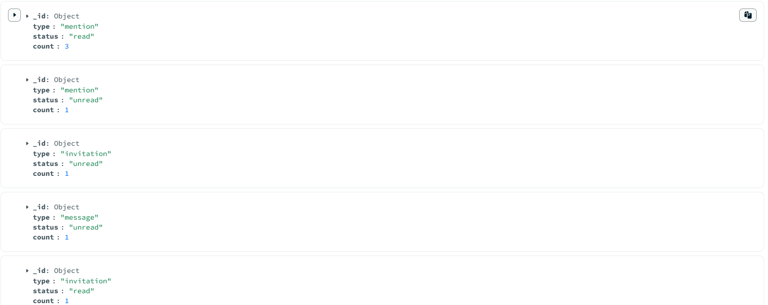

**THREADS:**

**1.**

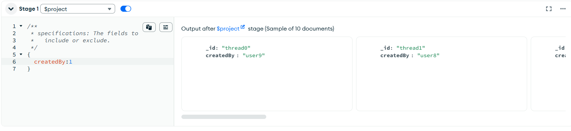

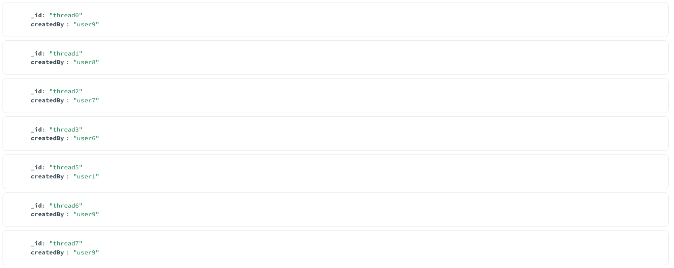

**2.**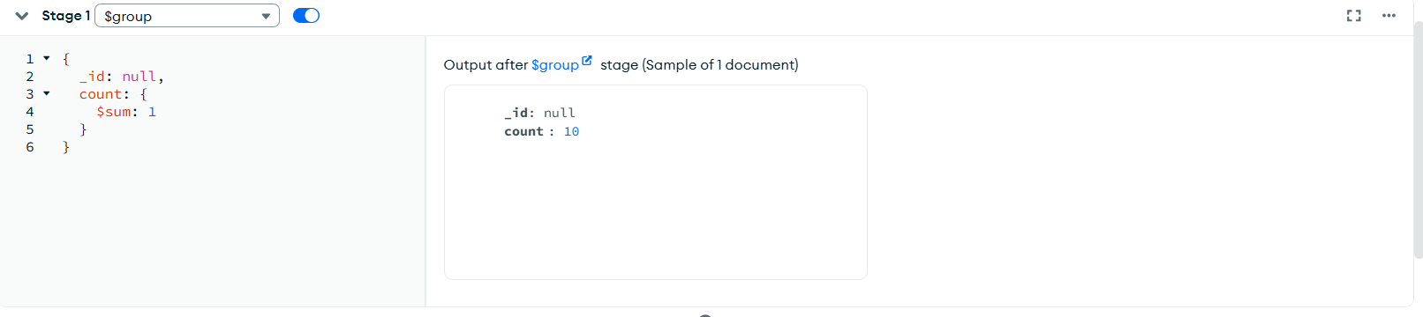

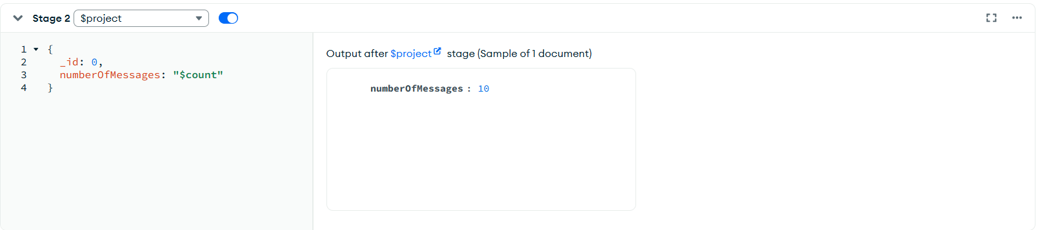



**USERS:**

**1.**

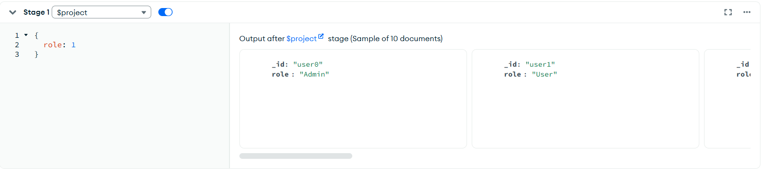

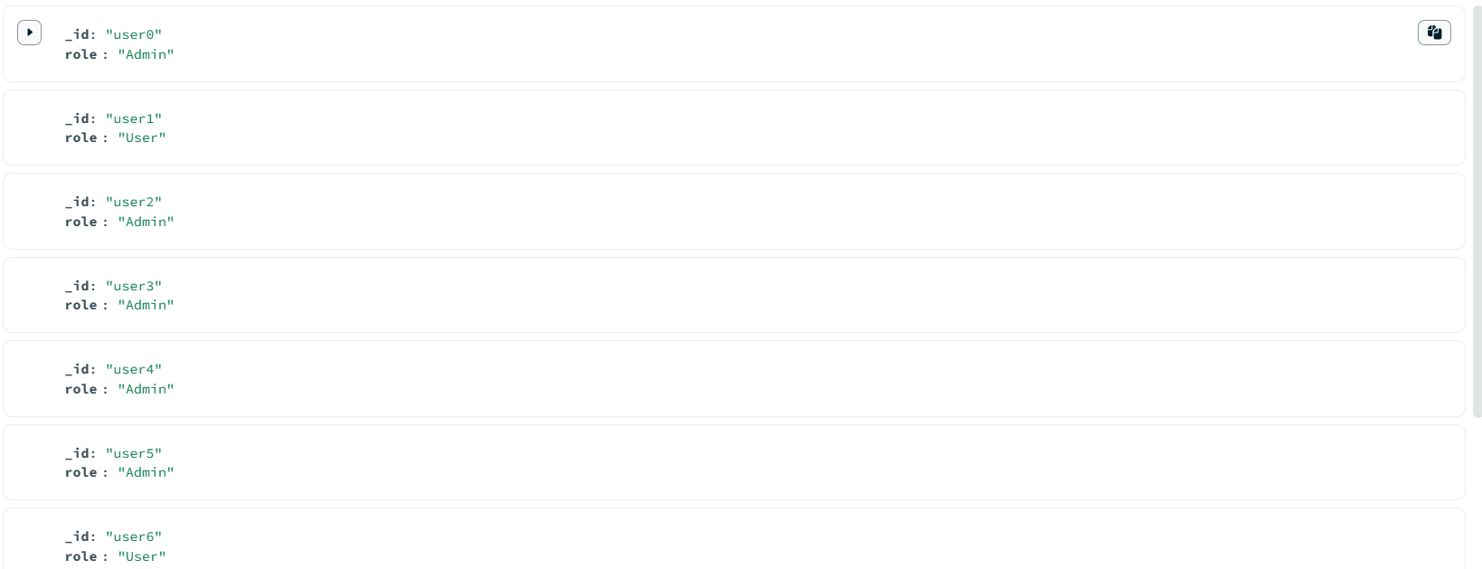

**2.**

